分站菜单导航设置

菜单导航快捷入口：登陆网站后，管理员可以直接看到下面的管理按钮，可以直接点击“菜单管理”


1、导航菜单设置入口：如果需要修改当前站点的导航设置，点击：网站设置---导航设置
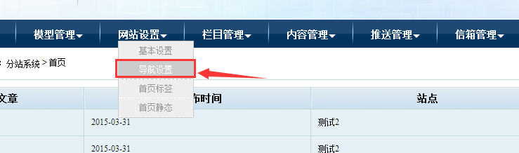

2、修改菜单排序：导航排序是数字大的在前面，小的在后面；菜单排序只和同级比较；一级菜单和二级菜单他们是分开比较的；

- 一级菜单间的排序

一级菜单之间的排序按大小顺序排列，与二级菜单无关。数字大的排在前面。

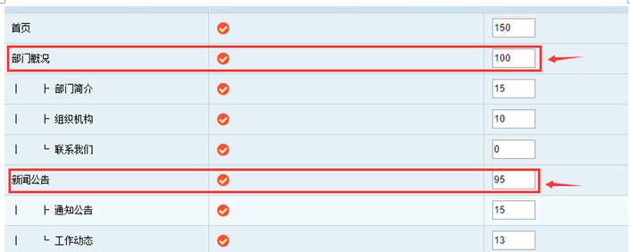

B、二级菜单间的排序

二级菜单的排序，只和自己所属大列表的二级菜单排序，和其他一级菜单下的二级菜单无关。
也是数字大的在前面。

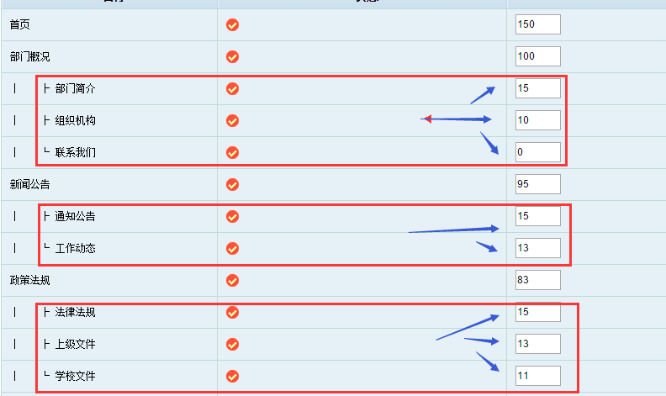

3、隐藏菜单：
操作方法：如果有些菜单我们不想在前台显示，又不想删除，那么就可以操作隐藏菜单。点击那个打钩的按钮，点击后变灰色，就表示隐藏了，可以同步操作多个；最后提交即可：直接将一级菜单隐藏，那么下面的子菜单全部也不会显示了。

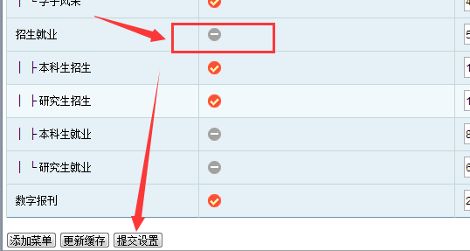
- 修改菜单：
一般情况下，我们都是修改现在有的菜单，这样效率高。
A、操作方法：点击右边的“编辑”，进入菜单操作。
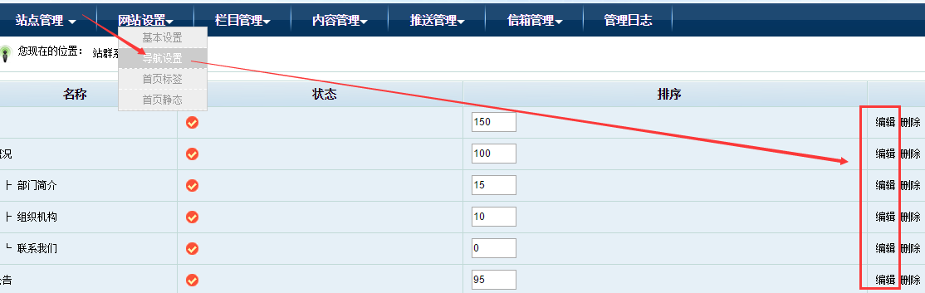

然后对菜单的菜单名称、链接地址、上级菜单进行修改。那个链接地址一般只需修改栏目ID号即可。{$system_url}/这段用于代替整个域名的，这个格式的作用就是换了域名，他能同步变化。
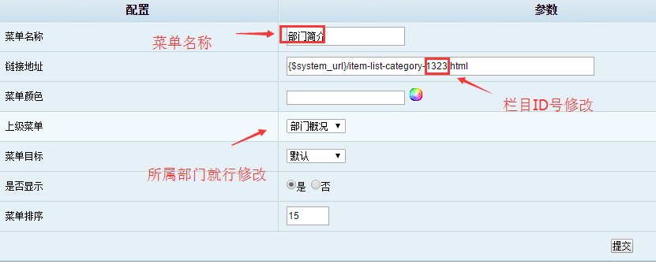
5、添加菜单：
A、操作方法：点击底部的”添加菜单”；当然需要更新菜单缓存的时候，就点击右边的更新缓存按钮。
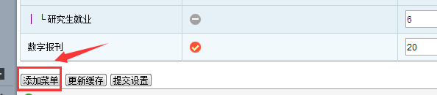

B、导航填写事项：
菜单导航链接格式：假设，我们打开一个栏目的地址是如下：
http://sohu/s.php/yx1/item-list-category-1057.html

但是我们填写的方式务必为为：{$system_url}/item-list-category-1057.html

这样换了任何域名，他会自动变化;不影响打开效果。当然你是要链接到第三方网站地址，可以直接填写绝对域名地址，比如：http://www.sohu.com/

菜单颜色:一般不填
上级菜单：选择菜单属于哪一级的上级菜单即可；如果此菜单是一级菜单，默认不选即可。如果是二级菜单， 就选择你所属的上级菜单即可。
菜单目标：一般默认就母窗口打开；如果是要新窗口打开，选择新窗口打开即可。
菜单排序：可以在菜单前台列表统一排序，数字大的在前面。
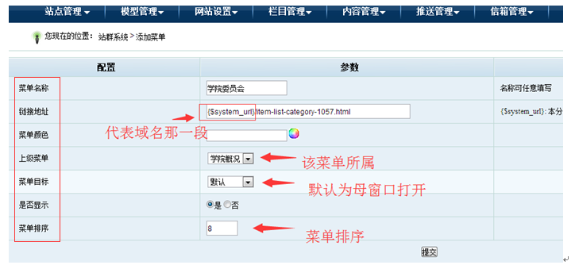

C、备注：链接地址的来源

可以点击栏目管理，然后点击前面的“+”号展开下级栏目，可以看到前面的了那么ID，一般只需替换栏目数字ID号即可。也可以点击右边的预览（第二个预览），获得地址。
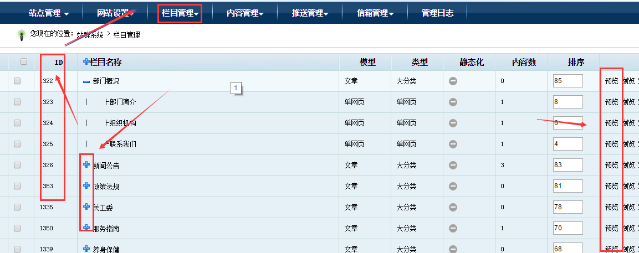

D、更新菜单缓存：
操作方法：当我们发现导航菜单无效果的时候，我们第一时间想到的是更新菜单缓存。
